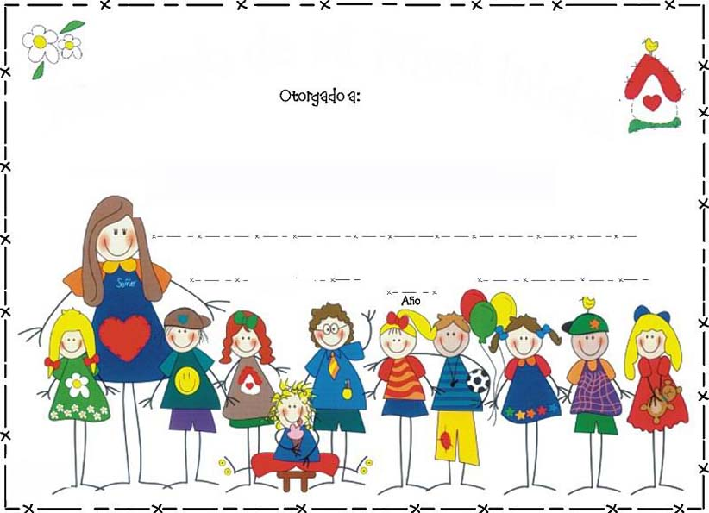

***LOS/AS ALUMNOS/AS DE RELIGIÓN DE EDUCACIÓN INFANTIL POR SU TRABAJO Y ESFUERZO.***

***MAITE***

***JUNIO 2020***